6. ОДНОМЕРНЫЕ МАССИВЫ (ВЕКТОРЫ )
6.21. По заданному вектору A(n) построить:
6.21.1. вектор C(n), для которого
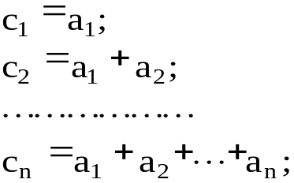
6.21.2. вектор Y(n), для которого
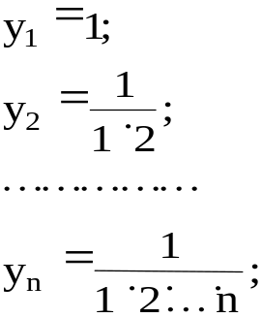
6.21.3. вектор B(n), для которого
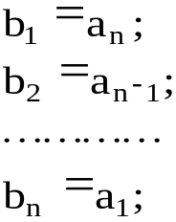
6.21.4. вектор С(n), для которого
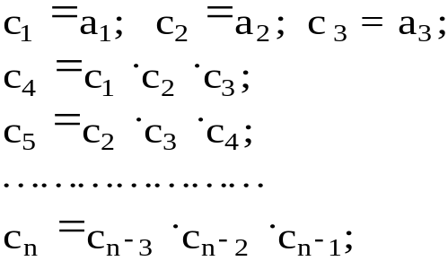

6.21.5. вектор T(n + 1), для которого
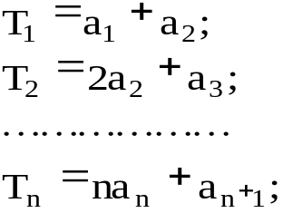

6.21.6. вектор B(n), для которого
